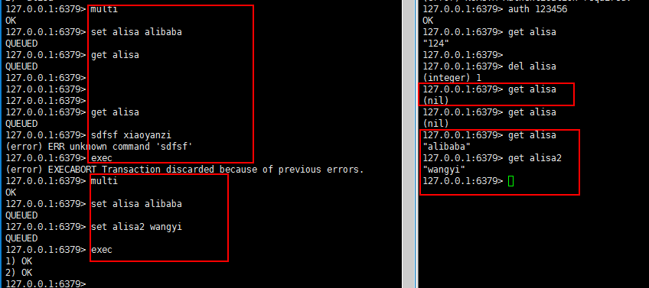

第一个命令中间有错误，全部不执行，并抛出错误

Redis的事务没有关系数据库事务提供的***回滚（rollback）***功能。为此开发者必须在事务执行出错后自己收拾剩下的摊子（将数据库复原回事务执行前的状态等,这里我们一般采取日志记录然后业务补偿的方式来处理，但是一般情况下，在redis做的操作不应该有这种强一致性要求的需求，我们认为这种需求为不合理的设计）

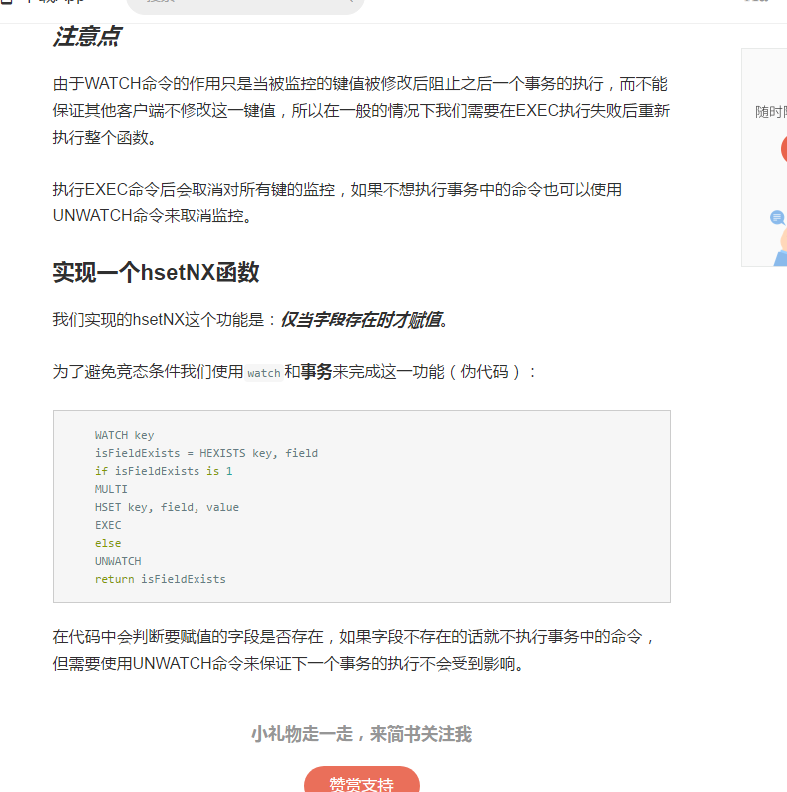https://blog.csdn.net/qq1013598664/article/details/70183908